В Комсомольской СОШ Кизилюртовского района проведена беседа на тему предупреждения экстремизма в молодежной среде

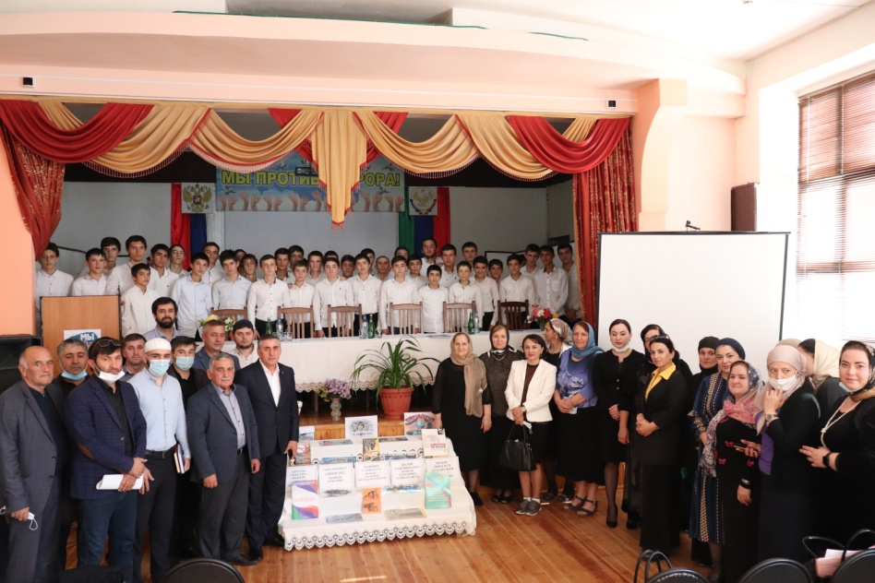

16 октября в актовом зале Комсомольской СОШ прошло межведомственное мероприятие в целях реализации программы индивидуального и группового профилактического воздействия на лиц, наиболее подверженных влиянию идеологии терроризма.

Встреча была организована руководством и педагогическим составом школы. На нее были приглашены школьники, учителя, а также представители муниципальной власти, общественной молодежной организации, духовенства, Минспорта, Минобрнауки РД.

Профилактическую беседу со школьниками вели руководитель отдела просвещения при Муфтияте РД по г.Кизилюрту и Кизилюртовскому району Рамазан Гусейнов, начальник Управления физической культуры, спорта и подготовки резерва министерства по физической культуре и спорту РД Халитбег Махачев, педагог- психолог ДИРО Гульжанат Тажудинова, председатель ДРОО "АсПатриоты", куратор направления "Патриотическое воспитание" Абубакр Зубаиров и ведущие специалисты отдела АТК администрации Кизилюртовского района Сабина Рашидова и Муса Расулов.
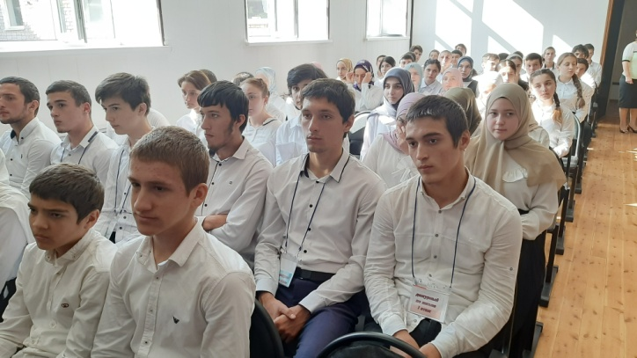

Рамазан Гусейнов рассказал аудитории, какими методами пользуются лица, придерживающиеся экстремистского течения. Осветил аспекты проявления экстремизма, как в исламе, так и у представителей иных религиозных конфессий, обозначил формы религиозного экстремизма, сущность псевдорелигиозных учений, представляющих угрозу, как российскому обществу, так и всему человечеству в целом.

«Дорогие школьники! Давайте же разберемся, как можно уберечь себя и своих самых близких людей в этом мире от проблем и на том свете от адского огня. Для этого, первую очередь, необходимо получать базовые знания в исламе от известных общепризнанных исламских ученых. А после того, как вы получите эти знания, у вас должно быть четкое понимание того, чего вы хотите добиться в этой жизни, и к чему вы идете. И тогда у вас и будет иммунитет. Лекарство от эктремизма - это изучение истинного ислама. Не причиняйте вреда ни себе, ни другим. Пусть Всевышний наставит нас на истинный путь!",- такими словами завершил свое выступление религиозный деятель.
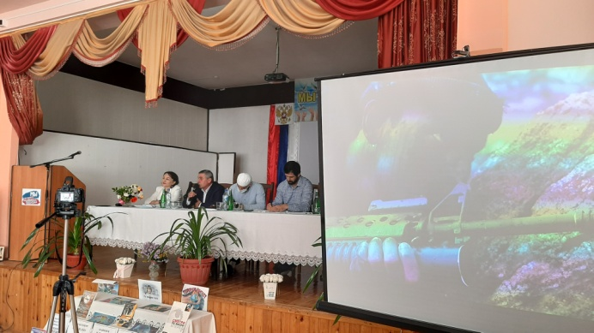

Начальник Управления физической культуры, спорта и подготовки резерва министерства по физической культуре и спорту РД Халитбег Махачев в своем выступлении отметил, что руководство Дагестана в последние годы уделяет особое внимание вопросам развития спорта и здорового образа жизни. По его мнению, спорт в жизни дагестанской молодежи занимает далеко не самое последнее место, а наоборот - одно из первых.

«Дорогие ребята, давайте вспомним, что есть очень много наших великих спортсменов, которые прошли путь высочайших достижений не только в спорте, но и в области науки, медицины и образования. Одним из таких примеров является Али Алиев, который является основоположником дагестанского спорта. Он первым из дагестанских борцов попал на Олимпиаду. Али Алиев трижды участвовал в Играх. Легендарный атлет, пять раз побеждавший на чемпионатах мира, чего до него никому из борцов не удавалось, так и не смог ни разу подняться на олимпийский пьедестал.
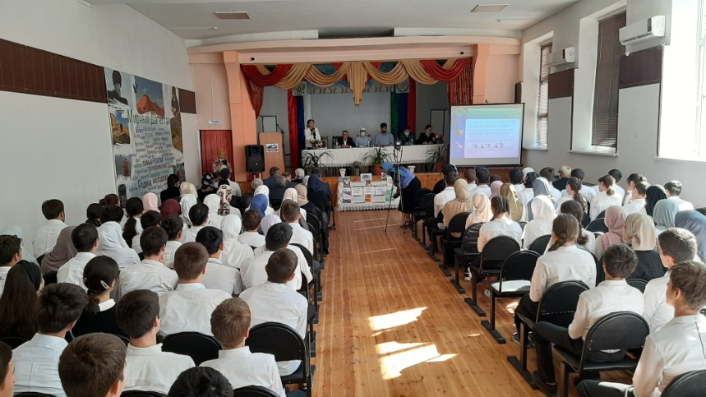

Министерство спорта РД не ставит первоочередной целью - воспитать олимпийского чемпиона, наша главная задача - дать молодежи духовно-нравственное воспитание. Культурное развитие общества зависит в первую очередь от того воспитания, которое получает сегодняшняя молодежь.

У нас в Дагестане 86 чемпионов и призеров Олимпийских игр. 175 спортсменов имеют титул чемпиона мира. В истории Дагестана немало выдающихся ученых, преподавателей, докторов наук и талантливых инженеров и генералов", - сказал он.

Председатель ДРОО "АсПатриоты", куратор направления "Патриотическое воспитание" Абубакр Зубаиров призвал молодежь слушаться своих родителей, повышать уровень знаний и быть осторожными в общении с незнакомыми людьми в социальных сетях и на улице. Он поблагодарил учителей за их труд.

Выступили также ведущие специалисты отдела АТК администрации Кизилюртовского района Сабина Рашидова и Муса Расулов.
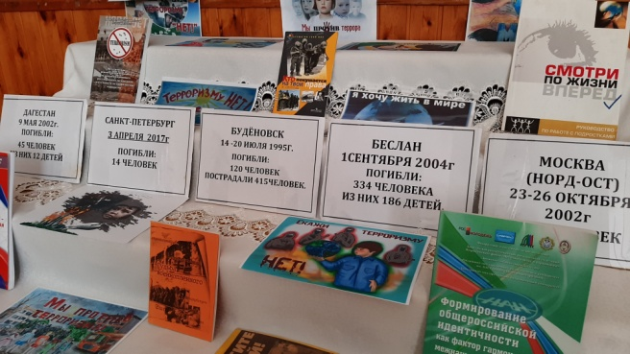

В частности, они отметили, что в рамках реализации Плана мероприятий АТК РД по реализации Комплексного плана по противодействию идеологии терроризма в РФ на 2020 год их отделом совместно с правоохранительными органами и другими ведомствами АТК в Кизилюртовском районе проводится большая работа по профилактике экстремизма среди молодежи.
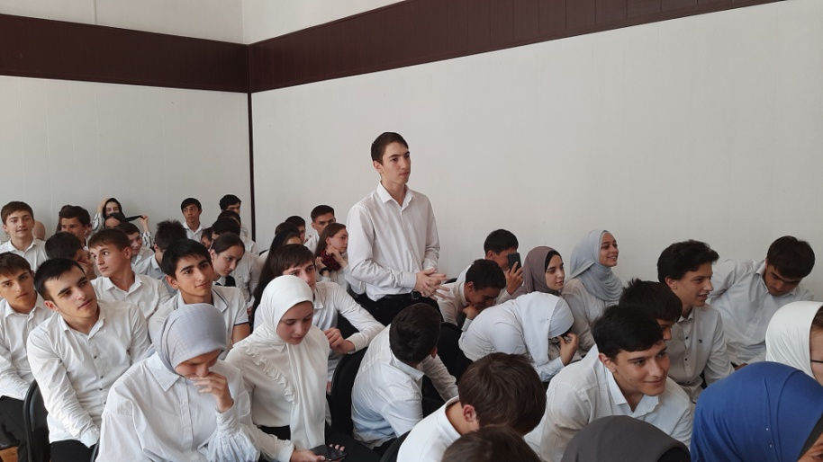

В итоге мероприятия школьники задали все интересующие их вопросы и получили исчерпывающие ответы.

